**ASIGNATURA: CIENCIAS PARA LA CIUDADANÍA**

**Guía 2 – Biodiversidad en Chile**

**Profesor(a): Nicole Vega Castro.**

|  |  |  |  |
| --- | --- | --- | --- |
| **ESTABLECIMIENTO:** | **LICEO BETSABÉ HORMAZÁBAL DE ALARCÓN** | | |
| **CURSO:** | **Cuarto medio** | **FECHA:** |  |

|  |  |  |  |
| --- | --- | --- | --- |
| **NOMBRE ALUMNO:** |  | | |
| **EDAD** |  | **RUT** |  |

|  |  |  |  |  |  |
| --- | --- | --- | --- | --- | --- |
| **PUNTAJE IDEAL** | **46** | **PUNTAJE OBTENIDO** |  | **NOTA** |  |

|  |
| --- |
| **Aprendizajes esperados que se evaluarán:**  - Analizar la pérdida de especies en el planeta (especialmente de nuestro país) producto del cambio climático, mediante lecturas científicas y el análisis de infografías.  - Reforzar los conocimientos a través de la investigación. |

|  |
| --- |
| **INSTRUCCIONES PARA LOS ESTUDIANTES:**  **- Antes de responder debe leer comprensivamente las instrucciones que se dan para cada actividad.**  **1.** Lea cuidadosamente cada una de las siguientes preguntas y responda sólo lo que se le pide.  **2.** Las consultas deben ser formuladas al profesor(a); pueden ser realizadas por correo electrónico a nicole.vega.c@gmail.com  **3.** Al utilizar información publicada en internet para su argumentación, debe colocar los datos de dicha fuente al final del documento, las instrucciones las encontrará al inicio del documento y su registro debe hacerlo al final de la guía en el recuadro señalado.  **4.** Esta guía consta de dos ítems uno es de desarrollo y el otro de comprensión lectora.  **5.** Puede desarrollar su guía en un documento Word o en el cuaderno sacándole fotos o escanee su trabajo. Así mismo, se le pide que convierta el documento Word o las fotos en un sólo documento en formato PDF, este debe ser nombrado de la siguiente forma: nombre_apellido_curso _asignatura (ejemplo: Manuel_perez_4A_Ciencias para la ciudadanía).  **6.** Este instrumento será evaluado con el 60% de exigencia.  **7.** Con 27 puntos obtendrá el mínimo de aprobación. |

**INSTRUCCIONES PARA LA BIBLIOGRAFÍA** (4 puntos).

- Debe reforzar sus conocimientos investigando en libros y/o en internet.

- Escriba la referencia bibliográfica de donde extrajo la información al final del documento en el recuadro indicado, se le exige al menos 2 referencias bibliográficas de lo contrario no tendrá puntaje.

- Para escribir la referencia debe seguir al pie de la letra las reglas APA que se le presentan a continuación:

SI ES DE UN LIBRO:

- Apellido del autor coma inicial del nombre del autor punto (si hubiese más autores esto se repite) entre paréntesis el año título del libro punto país dos puntos editorial punto pp punto dos puntos número de las páginas.

|  |
| --- |
| **Ejemplo:**  - Solomón, E. Berg, L. Martin, D. (2008) Biología. México. Editorial McGraw-Hill Interamericana. pp.: 101-126. |

SI ES DE INTERNET:

- Apellido del autor coma inicial del nombre del autor punto (si hubiese más autores esto se repite) entre paréntesis el año el nombre del título del documento punto fecha de cuando se consultó (Consultado en Marzo 2014 en, como ejemplo) URL completo.

|  |
| --- |
| **Ejemplo**:  - López, G. (2012) La formulación de objetivos de aprendizaje. Consultado en Marzo 2014 en http://www.eduteka.org/Editorial1+4.php |

- Los autores de cada referencia bibliográfica deben ir en orden alfabético; es decir, fíjese en la primera letra de su referencia y ordénelas alfabéticamente:

**Ejemplo:**

- **L**ópez, G. (2012) La formulación de objetivos de aprendizaje. Consultado en Marzo 2014 en http://www.eduteka.org/Editorial14.php

- **S**olomón, E. Berg, L. Martin, D. (2008) Biología. México. Editorial McGraw-Hill Interamericana. pp.: 101-126.

**Con la siguiente rúbrica se evaluará su bibliografía que es obligatoria:** (4 puntos).

|  |  |  |  |  |  |
| --- | --- | --- | --- | --- | --- |
| **Categoría** | **Excelente**  **(4 puntos)** | **Bueno**  **(3 puntos)** | **Suficiente**  **(2 puntos)** | **Deficiente**  **(1 punto)** | **Puntaje obtenido** |
| Bibliografía | - Presenta al menos dos referencias bibliográficas, las cuales se encuentran todos los elementos solicitados y los autores están en orden alfabético. | - Presenta al menos dos referencias bibliográficas, las cuales se encuentran todos los elementos solicitados, pero los autores no están en orden alfabético. | - Presenta al menos dos referencias bibliográficas, las cuales se encuentra la mayoría de los elementos solicitados y los autores están en orden alfabético. | - Presenta al menos dos referencias bibliográficas, las cuales se encuentra la mayoría de los elementos solicitados, pero los autores no están en orden alfabético. |  |

**Guía**

**Biodiversidad en Chile y las consecuencias que suceden por el cambio climático**



|  |
| --- |
| Antes de comenzar leamos sobre la biodiversidad, especies endémicas, exóticas e invasoras |

**Biodiversidad:**

- Es la variedad de formas de vida que se desarrollan en un ambiente natural.

**Especie:**

- Miembros de una población que pueden reproducirse entre sí, dejando descendencia fértil.

**Endemismo:**

- El aislamiento geográfico permite explicar la presencia de muchas especies endémicas: especies que además de ser propias de un lugar determinado (nativas), se encuentran sólo en ese ecosistema, región o país.

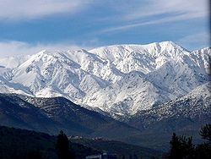- Chile es conocido internacionalmente como un área con altos niveles de endemismo, es decir, con muchas especies presentes sólo en territorio chileno. El desierto en el norte, los hielos antárticos en el sur, el océano en el oeste y la cordillera de los Andes al este, constituyen barreras para la dispersión natural de muchas especies. Estas características del relieve, asociadas a las condiciones climáticas, crean una situación de aislamiento geográfico en gran parte de nuestro país, lo cual limita las posibilidades de intercambio de especies animales y vegetales con otras áreas de Sudamérica.

Ejemplos: Especies endémicas en Chile

- En nuestro País alrededor de la mitad de las especies de plantas vasculares son endémicas. También existe un alto nivel de endemismo de insectos, anfibios y reptiles.

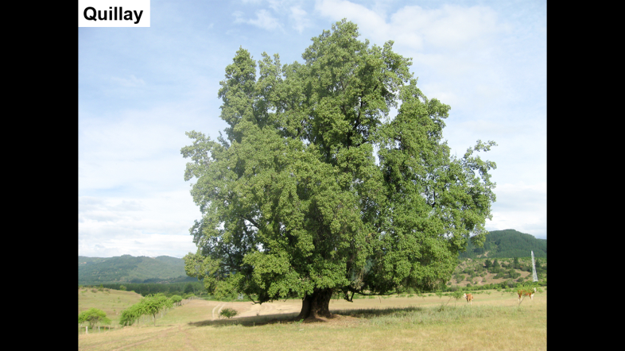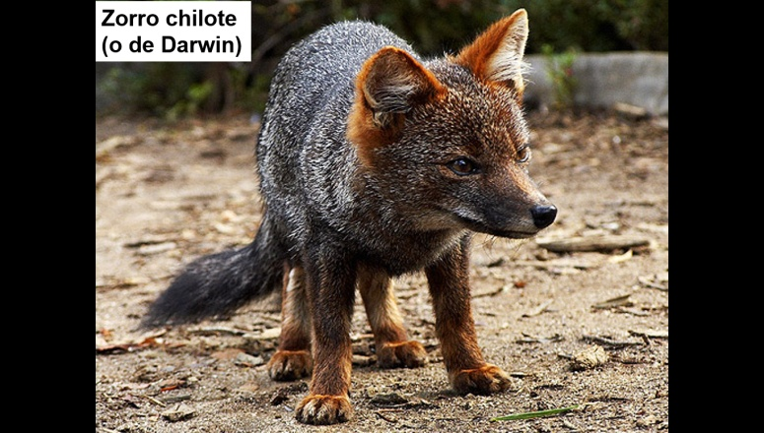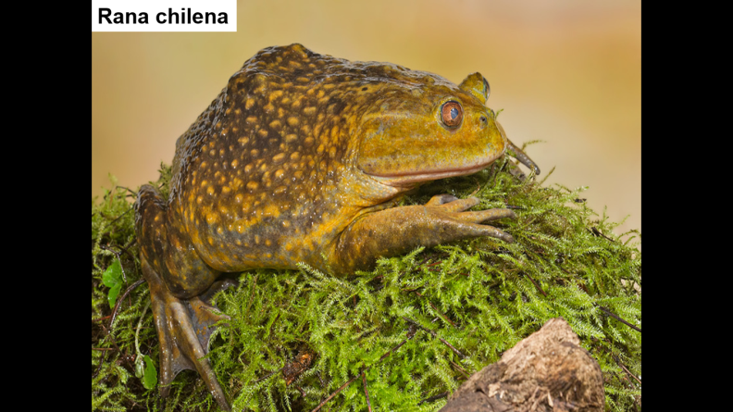

- Aun cuando la cordillera de los Andes actúa como una barrera que determina el aislamiento geográfico de muchas especies de nuestro país, también ofrece gran continuidad ecológica (ambientes similares), a ciertas alturas, a pesar de cruzar zonas de diferente tendencia climática. Por lo tanto, actúa como vía de migración para algunos seres vivos, lo que explica la amplia distribución geográfica que presentan algunas especies. Por ejemplo, el zorro culpeo, el cóndor y el puma habitan zonas asociadas a la cordillera de los Andes a lo largo de toda América del Sur.

Especie endémica

- Especie exclusiva de un territorio determinado.

Especies amenazadas

- Los estados de conservación son los indicadores básicos de las probabilidades de que una especie siga existiendo en el corto o mediano plazo.

- Hay dos categorías con criterios específicos en los cuales son clasificados los taxones que corren el riesgo de desaparecer: “en peligro” (EN) y “en peligro crítico” (CR).

- Estas últimas dos categorías, junto con “vulnerable” (V), engloban a las **especies amenazadas**.

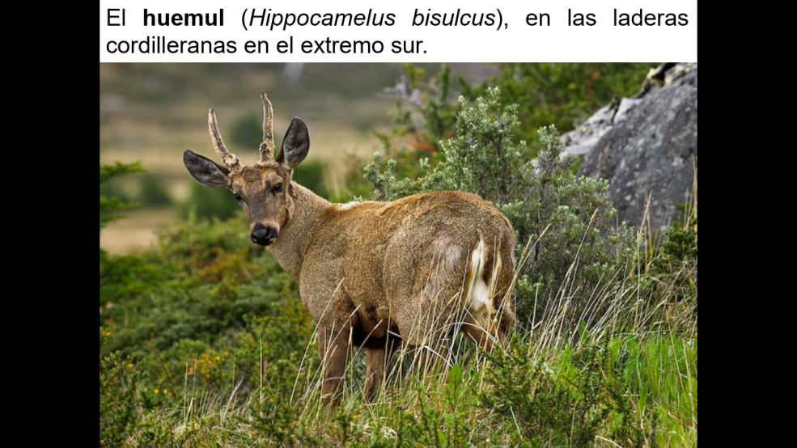 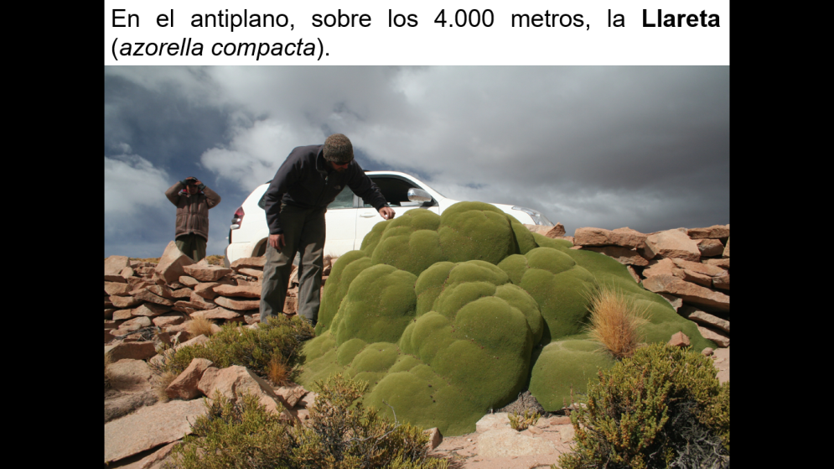

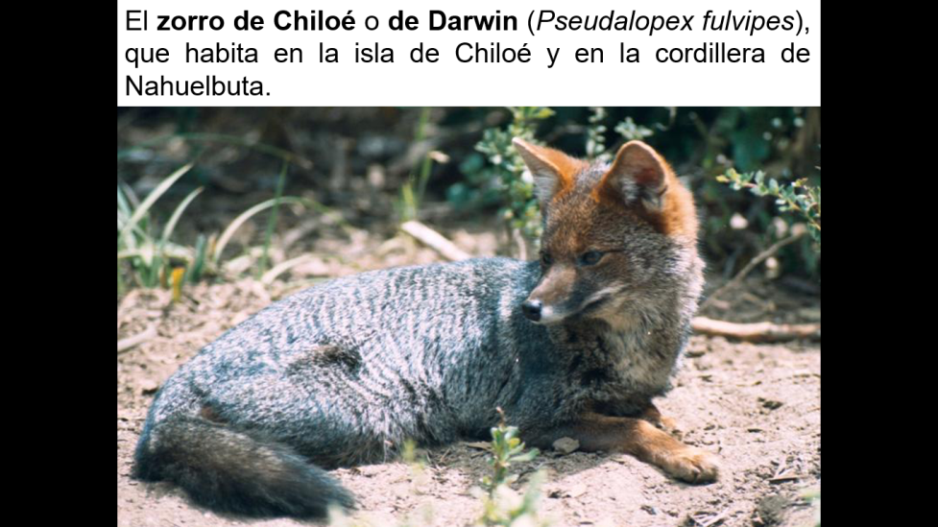 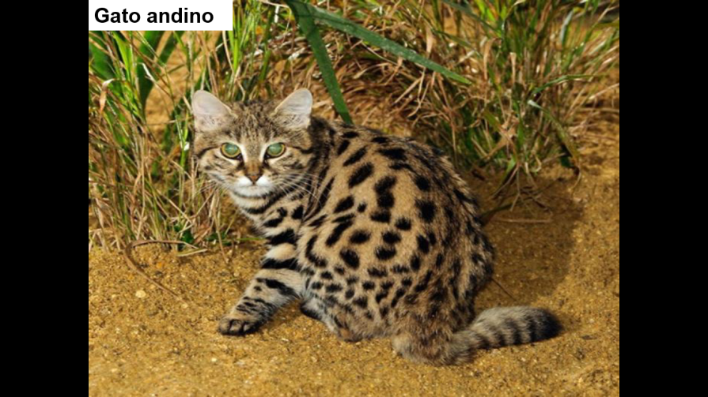

Especie exóticas

- Son aquellas especies foráneas que han sido introducidas fuera de su distribución natural, es decir, corresponden a las especies cuyo origen natural ha tenido lugar en otra parte del mundo y que por razones principalmente antrópicas han sido transportadas a otro sitio (voluntaria o involuntariamente).

- Algunas especies exóticas pueden presentar la condición de especie exótica invasora (EEI) cuando su introducción o difusión amenace la diversidad biológica originaria del lugar donde fue liberada. Las EEI son una de las tres causas más importantes de extinción de especies en la naturaleza, junto con la alteración de hábitat y la sobreexplotación.

- Las **EEI** representan una importante amenaza para los ecosistemas y biodiversidad locales, ya que son capaces de desplazar y poner en peligro a especies nativas (que sólo se encuentran en la región) al competir con estas por territorio y depredación o alimento e incluso al alterar los hábitats o transmitir enfermedades.

|  |  |  |  |  |
| --- | --- | --- | --- | --- |
| **Chaqueta amarilla** | **Visón** | **Cotorra argentina** | **Rosa mosqueta** | **Castor americano** |
|  |  |  |  |  |

**Ejercicios**

**ÍTEM I:** Comprensión de lectura científica.

**Lea el siguiente texto:** Extracto Quinto informe nacional de Biodiversidad de Chile | Convenio sobre la diversidad biológica 2014. MMA (Ministerio del Medio Ambiente)

Se informa del estado, las tendencias y amenazas de la biodiversidad, así como del impacto sobre los servicios ecosistémicos. La biodiversidad de nuestro país se caracteriza por un relativo alto endemismo de especies (25%) en ecosistemas diversos y de escaso tamaño, que albergan alrededor de 30.000 especies. La zona centro y sur de Chile es considerada como uno de los 35 hotspots (gran riqueza de especies y gran amenaza para la región), mundiales de biodiversidad y clasificada también como una de las más amenazadas por la iniciativa Global 200 de WWF (Fondo Mundial para la Naturaleza) y el Banco Mundial. Chile cuenta con ecosistemas que proveen importantes servicios ecosistémicos. En la zona sur, los bosques valdivianos representan una importante fuente de provisión de agua y de captura de carbono; el gran ecosistema marino de la corriente de Humboldt, por su parte, provee alta productividad a las costas de nuestro país y los ecosistemas mediterráneos son de gran relevancia por los servicios que prestan para el desarrollo de la industria agrícola. Las áreas protegidas, por su parte, también representan una fuente importante de valor económico, aportando aproximadamente entre USD2.000 a USD2.400 millones al año como mínimo en servicios. Chile basa su economía en la explotación de recursos naturales y, sin considerar el sector minero, que aporta con un 12% al PIB (Producto Interno Bruto) del país y un 60% de las exportaciones totales, los sectores que dependen directamente de la provisión de recursos naturales renovables, tales como el sector forestal, pesquero, agrícola y el sector turístico, dan cuenta del 9,7% de nuestro PIB3, y generan al menos 1 millón de empleos directos.

Los ecosistemas terrestres de Chile han experimentado una importante superficie de pérdida de bosque nativo, lo que ha sido especialmente evidenciado en la zona central, llegando a experimentar tasas de pérdida entre un 3,5% y 4,5%4 al año. Por otro lado, en los últimos 20 años (1992 y 2012), se ha identificado ecosistemas que han perdido alrededor de un 26% de su superficie dentro de este período, los cuales se ubican en la zona costera de la VII Región del Maule y la VIII Región del Biobío, así como pérdidas un 10 a un 20% registradas en otros 11 ecosistemas de la zona central del país en los últimos 20 años, principalmente debido al establecimiento de nuevas plantaciones forestales en dichas zonas. Los ecosistemas antrópicos (ecosistemas naturales que han sido modificados por la acción humana), por su parte, han incrementado a un 12% del territorio su superficie. En el ámbito marino, no existe conocimiento suficiente que permita dar cuenta de la pérdida y/o alteración de los ecosistemas marinos y costeros ni las especies que los componen; tampoco existe una clasificación oficial que permita una adecuada planificación y gestión en torno a estos ecosistemas. El Índice de Salud General de los Océanos, estudio realizado a nivel global, señala que la biodiversidad marina de Chile y su estado de conservación se encuentra en un nivel “bueno” de conservación, no asimismo en cuanto con la provisión de alimento por las pesquerías y la acuicultura, lo cual da cuenta de la sobreexplotación que enfrentan nuestras especies hidrobiológicas. Las islas oceánicas, a su vez, enfrentan serios problemas de conservación por la introducción de especies exóticas invasoras, la ausencia de una gestión territorial integral y el manejo sustentable de sus recursos, entre otros aspectos. En los ecosistemas acuáticos continentales, por su parte, la ausencia de datos, de información sistematizada y el monitoreo de estos ecosistemas, también impide contar con un completo panorama del estado de sus componentes. De todas maneras, en forma general, la información disponible indicaría que la condición ecológica es mejor hacia el sur de Chile y que empeora hacia la zona centro –en el caso de ríos y lagos– y hacia la zona norte del país, en el caso de los humedales costeros, producto de la extracción de agua realizada por los sectores minero y agrícola, principalmente. En el caso de las especies, si bien se ha ampliado el conocimiento de la biodiversidad de especies en Chile, existe un considerable desconocimiento de la biota presente, siendo los invertebrados y los peces los grupos menos conocidos. De las especies descritas, los anfibios es el grupo que se encuentran más amenazado, seguido de los mamíferos y los reptiles. De todas maneras, se destaca el desafío de avanzar en la clasificación de las especies ya descritas que no han sido clasificadas, lo cual otorgaría un mayor grado de certeza de la real amenaza que presentan ciertos grupos taxonómicos. En el ámbito genético, no se dispone de estimaciones en el ámbito nacional de la pérdida de diversidad genética en el tiempo ni de series históricas que permitan un diagnóstico sobre su estado. Pese a ello, se han desarrollado iniciativas para incrementar el conocimiento en diversidad genética y para su conservación.

**Según el texto anterior, responda las siguientes preguntas en los recuadros señalados:**

**1.** De forma general ¿Qué intenta informar el texto? (2 puntos).

|  |
| --- |
|  |

**2.** ¿Cuáles son los ecosistemas que cuenta Chile que proveen importantes servicios ecosistémicos? (3 puntos)

|  |
| --- |
|  |

**3.** Chile ¿En qué basa su economía? ¿Qué opinas tú sobre esto? (7 puntos).

|  |
| --- |
|  |

**Rúbrica:** Con la siguiente rúbrica se evaluará su opinión:

|  |  |  |  |  |  |
| --- | --- | --- | --- | --- | --- |
| **Categoría** | **Excelente**  **(4 puntos)** | **Bueno**  **(3 puntos)** | **Suficiente**  **(2 puntos)** | **Deficiente**  **(1 punto)** | **Puntos** |
| Opinión | - El(la) estudiante presenta su opinión del tema a través de una serie de argumentos claros, bien fundamentados y persuasivos. | - El(la) estudiante presenta su opinión del tema a través de una serie de argumentos claros. En la mayoría de las afirmaciones se evidencia un grado de persuasión o justificación. | - El(la) estudiante presenta su opinión del tema de forma limitada a través de una serie de argumentos. En varias ocasiones sus argumentos no son claros, fundamentados o persuasivos. | - El(la) estudiante presenta una opinión del tema a través de unos argumentos que no son claras, fundamentados o persuasivos o no presenta una opinión sobre el tema. |  |

**4.** ¿Cuáles son las razones de que las islas oceánicas de Chile enfrentan serios problemas de conservación de su biodiversidad? (3 puntos).

|  |
| --- |
|  |

**5.** ¿Cuál es la zona de Chile que tiene una condición ecológica peor? ¿A qué se debe esto? (2 puntos).

|  |
| --- |
|  |

**6.** ¿A qué conclusión podría llegar usted con la información anterior? (4 puntos).

|  |
| --- |
|  |

**Rúbrica:** Con la siguiente rúbrica se evaluará su conclusión:

|  |  |  |  |  |  |
| --- | --- | --- | --- | --- | --- |
| **Categoría** | **Excelente**  **(4 puntos).** | **Bueno**  **(3 puntos).** | **Suficiente**  **(2 puntos).** | **Deficiente**  **(1 punto).** | **Puntos** |
| Conclusión | - El (la) estudiante proporcionó una conclusión detallada, claramente basada en los datos. | - El (la) estudiante proporcionó una conclusión algo detallada, pero claramente basada en los datos. | - El (la) estudiante proporcionó una conclusión con algo de referencia a los datos. | - La conclusión fue obvia o detalles importantes fueron pasados por alto. |  |

**Lea el siguiente texto:** Extracto reporte Arañas pollito, escorpiones, moscos y pulgones se suman a especies en peligro /2017. MMA (Ministerio del Medio Ambiente)

Una importante actualización experimentó la clasificación de especies nativas de Chile que lleva a cabo el Ministerio del Medio Ambiente con la incorporación de 121 representantes de la flora y fauna nativa. Ahora la lista de especies clasificadas llega a 1.179.

Entre las evaluadas en este último proceso –el décimotercero– por diferentes especialistas a nivel nacional, 70 nunca antes habían sido consideradas, entre ellas una serie de curiosos invertebrados, incluyendo moscos, arañas, escorpiones y pulgones.

Entre los primeros figuran el mosco de escutelo rojo (*Copestylum rufoescutellaris*) y el de Juan Fernández (*Sterphus aurifrons*). Ambas son especies que cumplen un importante rol como polinizadores, por lo que es clave su protección, explica Charif Tala, jefe del departamento de Conservación de Especies del Ministerio del Medio Ambiente. Quedó bajo la categoría de En Peligro Crítico, al igual que tres de cuatro especies de araña pollito (*Euathlus spp*). Estas últimas han sido extraídas de su hábitat para un uso como mascotas.

Como En Peligro quedó el escorpión de Cepeda (*Brachistosternus cespedai*), una especie endémica que solo habita las dunas costeras de la Región de Coquimbo y que hoy está amenazado por el desarrollo inmobiliario y la minería, según un estudio de la U. de La Serena. Recién fue descubierto en 2007.

Con igual protección figura el pulgón del ruil (*Neuquenaphis staryi*), que vive solamente en ese árbol endémico de la Región del Maule. Aunque podría parecer extraño que se proteja a una potencial plaga, se trata de una especie que podría ser de gran ayuda. «Lo más probable es que sirva de alimento a otros insectos que colaboran en la polinización o dispersión de la semilla del ruil, puede ser esencial en su sobrevivencia a largo plazo», asegura el biólogo Reinaldo Avilés, del departamento de protección de especies del MMA.

La nueva clasificación también pone en la categoría de En Peligro al hongo Hygrophorus nothofagi. «Es la única especie de ese género conocida en el país y actualmente no existen más de dos o tres puntos donde ha sido observada desde su primer hallazgo en 1981, todos entre la Araucanía y la Región del Biobío», destaca el biólogo Gotz Palfner.

En cuanto a las aves, el picaflor de Arica (Eulidia yarrellii) quedó en Peligro Crítico, mientras que la bandurria de la puna (Theristicus braniockii) figura como En Peligro.

La lista también actualizó la clasificación de especies de fauna y flora emblemáticas, como la vizcacha y el canelo. La primera pasó de la categoría de En Peligro a Preocupación Menor, ya que se han identificado poblaciones que se desconocían hasta ahora. El árbol sagrado de los mapuches, por su parte, pasó a la categoría de En Peligro al norte de la Región de O’Higgins, mientras que del Maule al sur quedó bajo la de Preocupación Menor. También quedaron bajo la categoría de En Peligro Crítico 10 arbustos y herbáceas, especialmente del archipiélago de Juan Fernández.

Luego de la última clasificación, el número de especies en Peligro Crítico y Peligro suman 489, de las cuales 218 corresponden a fauna, 266 a flora y 5 a hongos.

El hecho de sumar más especies bajo protección no es un capricho, sostiene Avilés. «Mientras más diversidad haya, existirá más resiliencia a cualquier perturbación. Esto, porque habrá siempre alguna especie que sobreviva y logre recolonizar, pero si hay pocas, una perturbación puede matarlas a todas».

**A partir del texto anterior, responda las siguientes preguntas:**

**7.** ¿Por qué es clave la protección de las especies *Copestylum rufoescutellaris* y *Sterphus aurifrons* para la isla de Juan Fernández? ¿Qué sucedería si se extinguieran? Realice una hipótesis. (5 puntos).

|  |
| --- |
|  |

**Rúbrica:** Con la siguiente rúbrica se evaluará su hipótesis:

|  |  |  |  |  |  |
| --- | --- | --- | --- | --- | --- |
| **Categoría** | **Excelente**  **(4 puntos).** | **Bueno**  **(3 puntos).** | **Suficiente**  **(2 puntos).** | **Deficiente**  **(1 punto).** | **Puntos** |
| Hipótesis | Predice lógicamente la respuesta probable a la pregunta que se formuló en el problema. | Predice lógicamente la respuesta probable a la pregunta que se formuló en el problema, pero no completa totalmente la idea. | No es completamente lógica la hipótesis con respecto al problema. | Plantea una hipótesis que no es lógicamente la respuesta probable a la pregunta que se formuló en el problema. |  |

**8.** ¿Qué sucedería si el el pulgón del ruil (*Neuquenaphis staryi*) desapareciera? ¿Qué sucedería con la cadena trófica a la cual pertenece? Realice una hipótesis. (4 puntos).

|  |
| --- |
|  |

**Rúbrica:** Con la siguiente rúbrica se evaluará su hipótesis:

|  |  |  |  |  |  |
| --- | --- | --- | --- | --- | --- |
| **Categoría** | **Excelente**  **(4 puntos).** | **Bueno**  **(3 puntos).** | **Suficiente**  **(2 puntos).** | **Deficiente**  **(1 punto).** | **Puntos** |
| Hipótesis | Predice lógicamente la respuesta probable a la pregunta que se formuló en el problema. | Predice lógicamente la respuesta probable a la pregunta que se formuló en el problema, pero no completa totalmente la idea. | No es completamente lógica la hipótesis con respecto al problema. | Plantea una hipótesis que no es lógicamente la respuesta probable a la pregunta que se formuló en el problema. |  |

**9.** Investigue. ¿Cuáles podrían ser las causas de que el árbol sagrado de los mapuches pasó a ser categoría de peligro en el norte de la región de O’Higgins, mientras que del Maule al sur quedó bajo la de Preocupación Menor? Argumente. (4 puntos).

|  |
| --- |
|  |

**Rúbrica:** Se evaluarán los siguientes aspectos en su argumentación:

|  |  |  |  |  |  |
| --- | --- | --- | --- | --- | --- |
| **Categoría** | **Excelente**  **(4 puntos)** | **Bueno**  **(3 puntos)** | **Suficiente**  **(2 puntos)** | **Deficiente**  **(1 punto)** | **Puntaje obtenido** |
| Argumentación | - El argumento central no sólo es pertinente al tema planteado y se desarrolla lógicamente, sino que sugiere varias líneas de discusión adicionales. | - El argumento central es pertinente al tema planteado y se desarrolla lógicamente. | - El argumento central no es pertinente o no se desarrolla lógicamente. | - El argumento central no tiene que ver con el tema propuesto y no se desarrolla lógicamente. |  |

**ÍTEM II:** Desarrollo.

**10.** Analice la siguiente infografía y realice una conclusión de esta: (4 puntos).

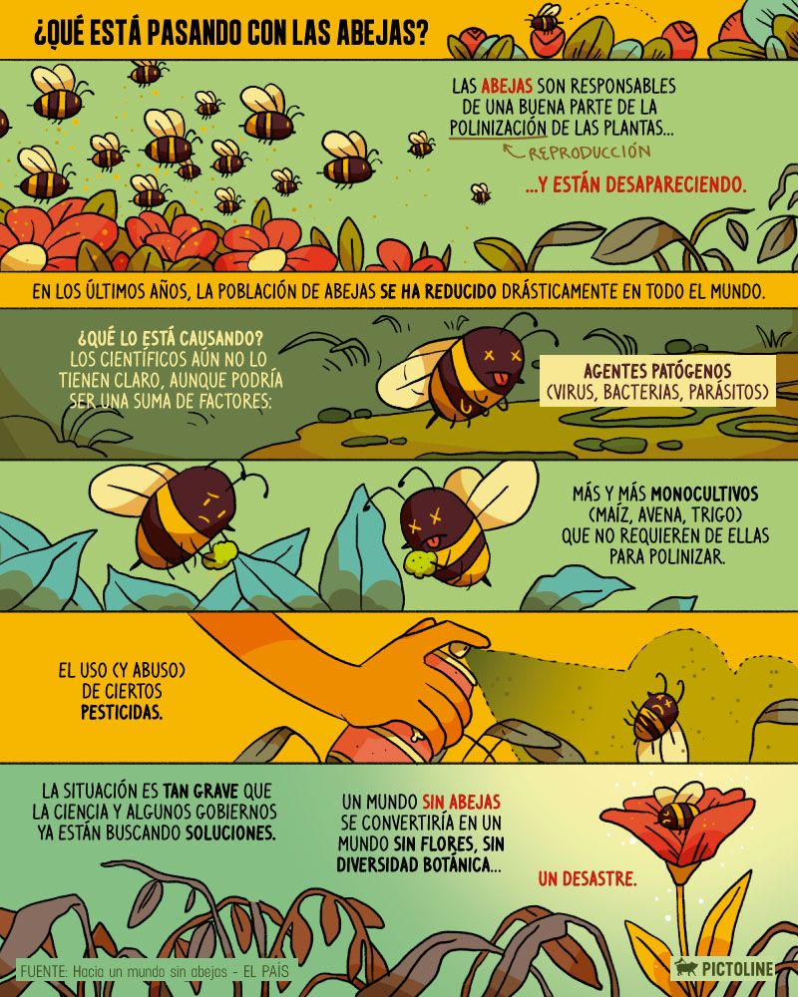

**Rúbrica:** Con la siguiente rúbrica se evaluará su conclusión:

|  |  |  |  |  |  |
| --- | --- | --- | --- | --- | --- |
| **Categoría** | **Excelente**  **(4 puntos).** | **Bueno**  **(3 puntos).** | **Suficiente**  **(2 puntos).** | **Deficiente**  **(1 punto).** | **Puntos** |
| Conclusión | - El (la) estudiante proporcionó una conclusión detallada, claramente basada en los datos y relacionada a recomendaciones de la hipótesis. | - El (la) estudiante proporcionó una conclusión algo detallada, pero claramente basada en los datos y relacionada a la hipótesis. | - El (la) estudiante proporcionó una conclusión con algo de referencia a los datos y a la hipótesis. | - La conclusión fue obvia o detalles importantes fueron pasados por alto. |  |

|  |
| --- |
| **Conclusión:** |

**11.** Analice la siguiente infografía y realice una conclusión de esta: (4 puntos).

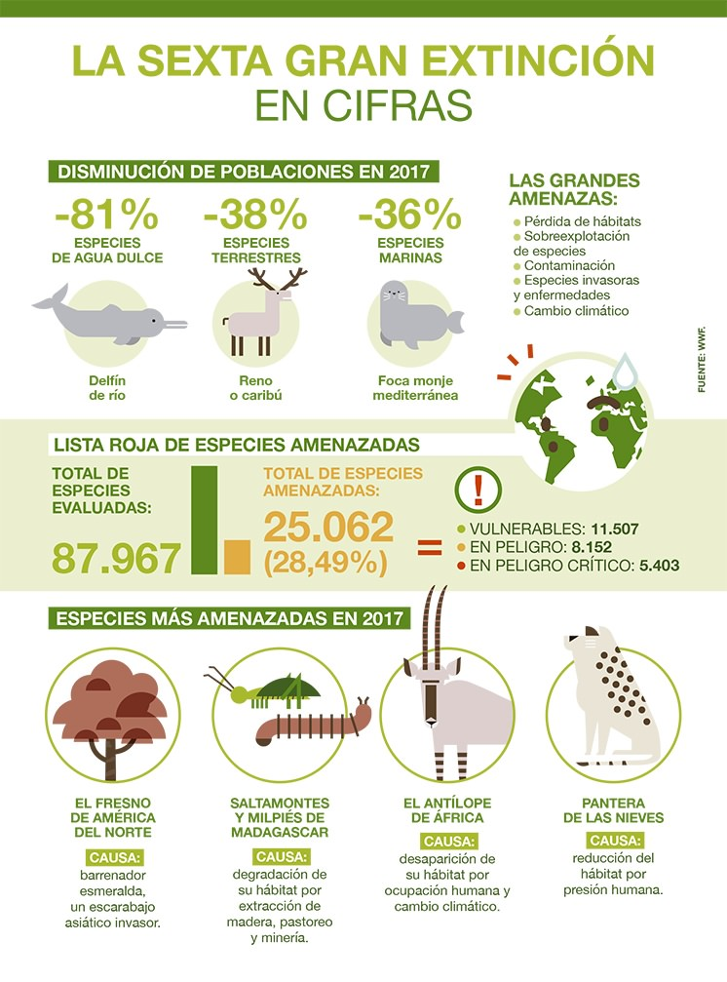

**Rúbrica:** Con la siguiente rúbrica se evaluará su conclusión:

|  |  |  |  |  |  |
| --- | --- | --- | --- | --- | --- |
| **Categoría** | **Excelente**  **(4 puntos).** | **Bueno**  **(3 puntos).** | **Suficiente**  **(2 puntos).** | **Deficiente**  **(1 punto).** | **Puntos** |
| Conclusión | - El (la) estudiante proporcionó una conclusión detallada, claramente basada en los datos y relacionada a recomendaciones de la hipótesis. | - El (la) estudiante proporcionó una conclusión algo detallada, pero claramente basada en los datos y relacionada a la hipótesis. | - El (la) estudiante proporcionó una conclusión con algo de referencia a los datos y a la hipótesis. | - La conclusión fue obvia o detalles importantes fueron pasados por alto. |  |

|  |
| --- |
| **Conclusión:** |

**12.** Bibliografía: En esta parte debe escribir las referencias bibliográficas de libros y/o internet con las cuales reforzó sus conocimientos en el recuadro asignado: (4 puntos).

|  |
| --- |
|  |